Varme- og anretteseddel NYTÅR 2025

Start med at tænde ovnen på 180°C varmluft, så den er forvarm

Forret
Safransauce med rødløg opvarmes i gryde.
Saucen fordeles på tallerkener og ovenpå lægges skiver af rimmet laks.
Pyntes med spirer.
Ved siden af lægges laksekuglen der pyntes med krydderurter
Kuvertbrødet varmes i ovnen i ca 5 min

Bøfferne til hovedretten tages ud af køleskab og ligger ved stuetemperatur mens forretten spises.
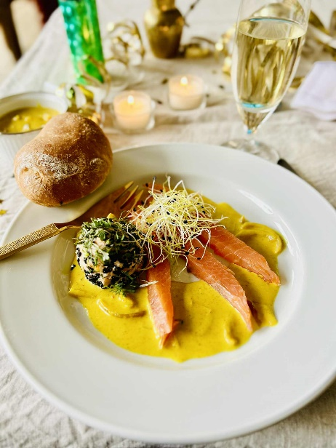

Hovedret
Bøffen, der nu har stuetemperatur, krydres med salt og peber.
Bøffen steges på pande ved høj varme i olie indtil den har fået stegeskorpe på begge sider.
Herefter sænkes temperaturen til middel varme og der tilsættes smør. Steg bøffen ca 1 min på hver side.
Tages af panden og hviler ca i 5 min.
Kryddersmørret skal ikke bruges til stegning, men lægges på den tilberedte bøf lige inden servering og spises sammen med hovedretten.
(Hvis du har bestilt Vegetarbøf skal denne varmes i ovnen i ca 15 min)
De små smørstegte kartofler varmes i ovnen i ca 20 min.
De ovnbagte Julienne rodfrugter varmes i ovnen i ca 8-12 min

Hovedret (fortsat)

Den gode rødvinssovs med svampe opvarmes i gryde og koger i et par minutter.
Grønt ”on the side” er smagt til med dressing og kan spises som koldt tilbehør som den er. (Den kan også steges let på en pande og serveres varm).
Det hele anrettes på tallerkener.

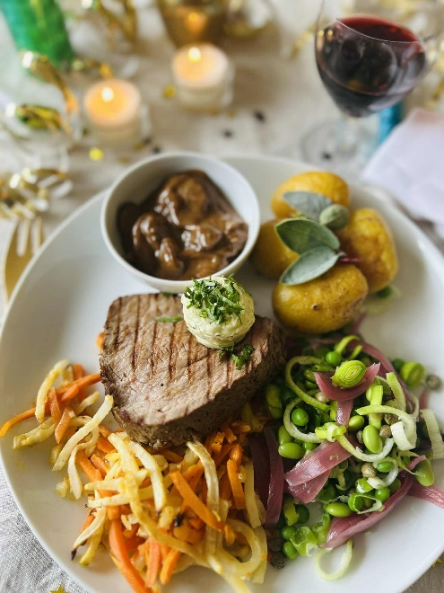

Dessert Tapas

Pandekage med citronmousse tages ud af køleskabet og sættes på tallerkenen.
Pannacotta med bærcoulis og
Den hjemmelavede flødebolle stilles på tallerkenen.

De sidste to ting: Petit four af filodej med dubaifyld og nougatkuglen kan også sættes på desserttallerkenen og spises som èn stor dessert
– eller de kan gemmes til senere på aftenen og nydes med både kaffe eller champagne.

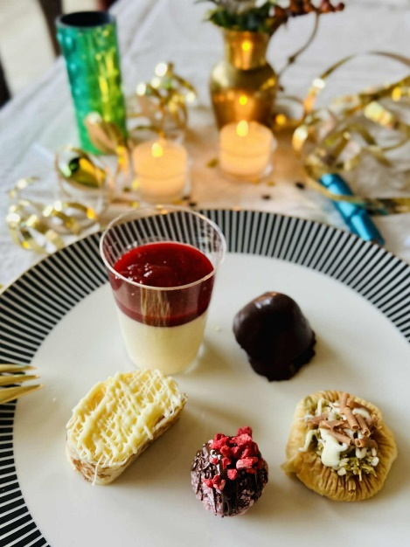

Godt nytår og velbekomme
- ønskes I af alle Pigerne i Buffet Køkkenet

